***第一步：专硕填写***

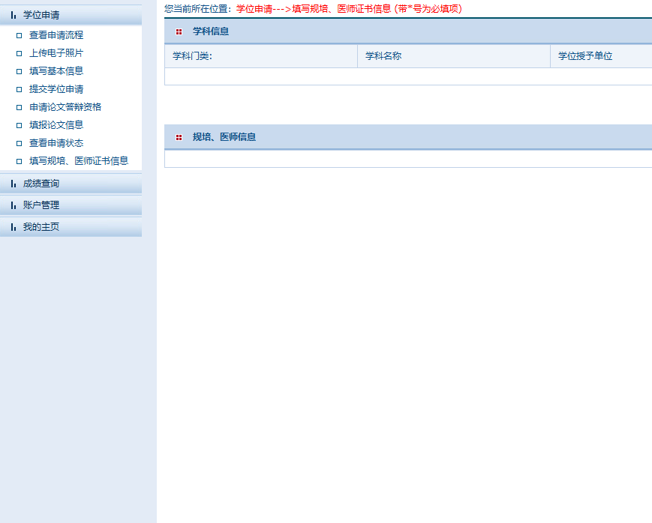

填写规培和医师信息，填写完毕后**等待学校端操作后**再填报论文信息，注意：需**6月1日前**完成填报，此项信息只需要在职专硕填写，**学硕无需填写**！！！

***第二步：专硕学硕以下步骤均需要填写***

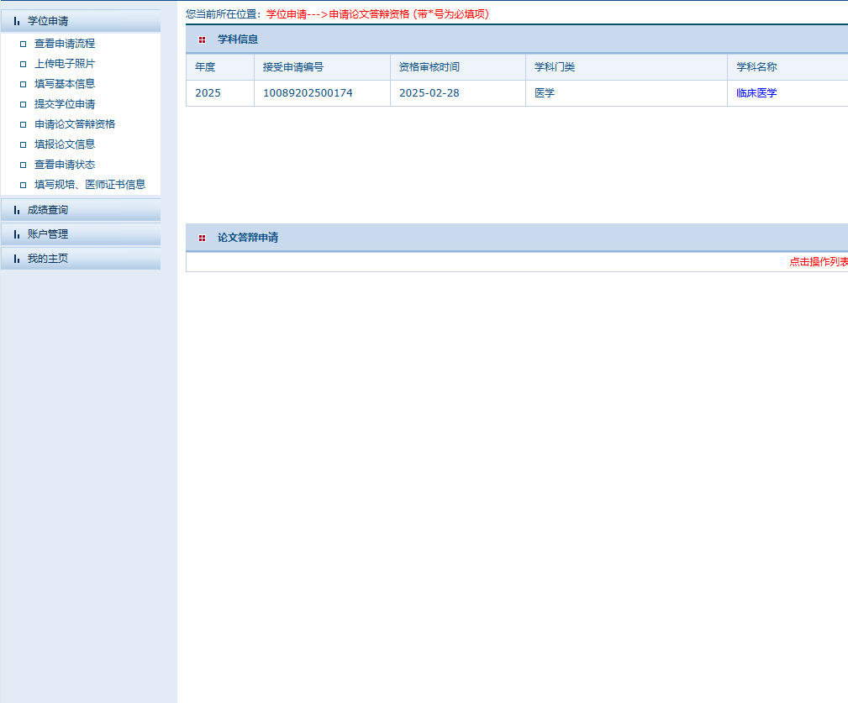

申请论文答辩，申请成功后，待学校端操作同意答辩后（学校端操作的时间大概为半天时间，所以请同学们注意，及时登录此界面，刷新状态，再进行下一步，填报论文信息。

***第三步：专硕学硕以下步骤均需要填写***

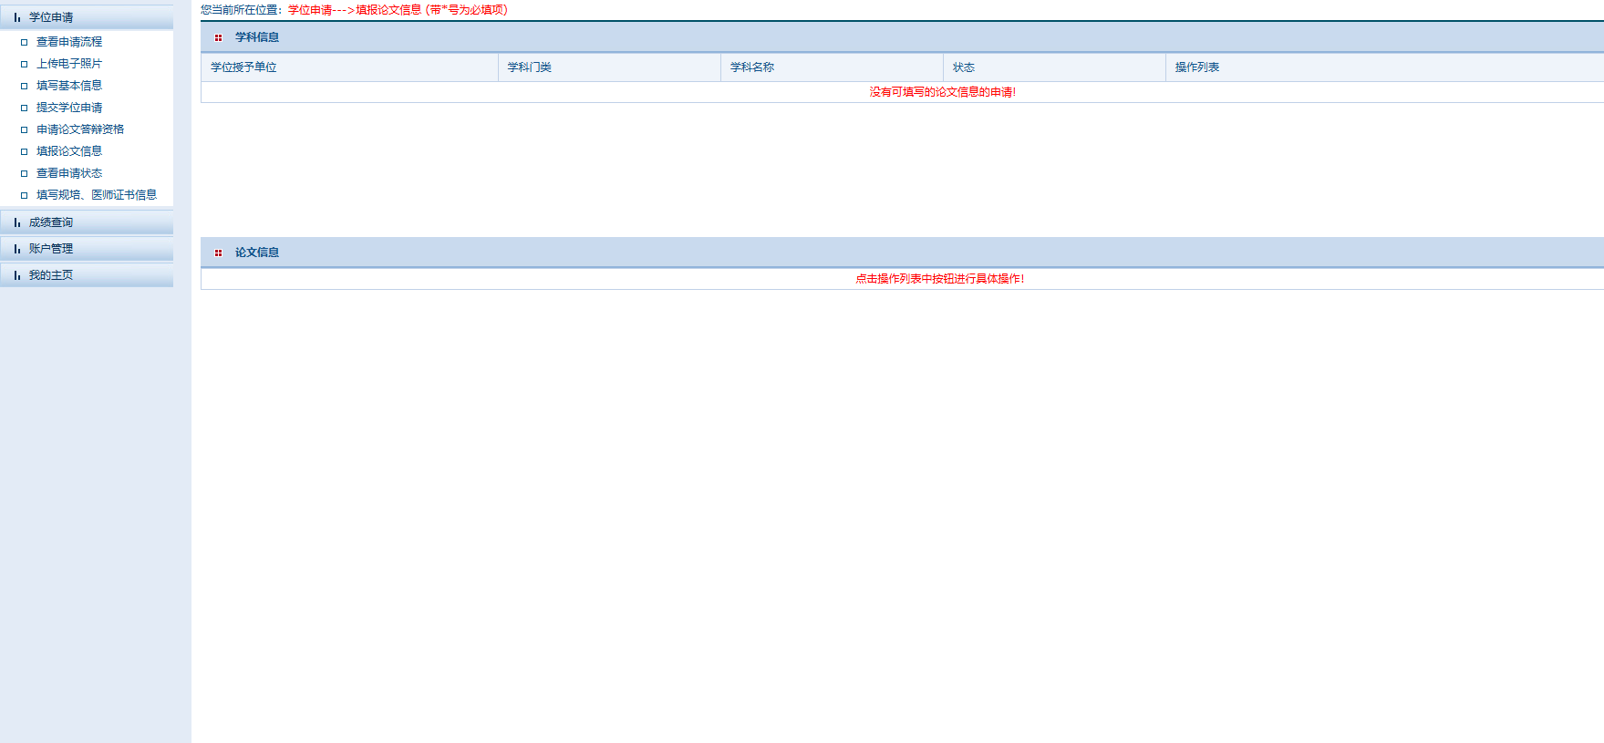

填写论文信息，红色星号标记项目全部填好

***第四步：保存！***